**BI-SPOL-14 Výroková logika: splnitelnost formulí, logická ekvivalence a důsledek, universální systém logických spojek, disjunktivní a konjunktivní normální tvary, úplné normální tvary.**

BI-MLO

**Prvotní výrok**

* Buď jsou pravdivé nebo jsou nepravdivé. Třetí možnost není dána (zákon vyloučení třetího).

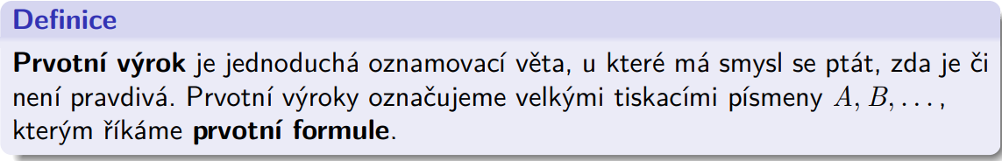

**Pravdivostní ohodnocení**

* Pravdivost tvrzení záleží na kontextu – proto zavádíme pravdiv. ohodnocení

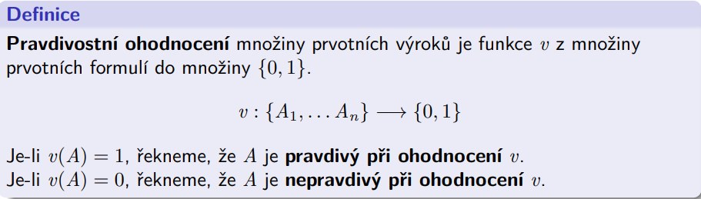

* Př. L: Londýn je hlavní město Francie. v(L) = 0
* Př. D: Je rok 2000. v(D) = 0

**Formule výrokové logiky**

**Podformule** formule je každá část formule, která se sama formulí.

* Formační strom – grafické zobrazení, na koncích jsou prvotní formule
  + Jestliže mají dvě formule výrokové logiky stejný formační strom, tak říkáme, že jsou syntakticky rovné.

**Pravdivostní ohodnocení formule**

### Splnitelnost formulí:

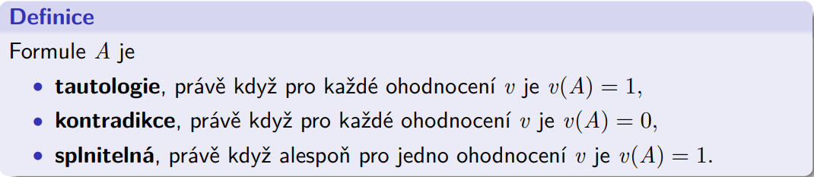

* Negace tautologie je kontradikce
* Negace kontradikce je tautologie
* Tautologie je splnitelná
* Kontradikce není splnitelná
* Tautologie – T
* Kontradikce - ⊥

### Logická ekvivalence

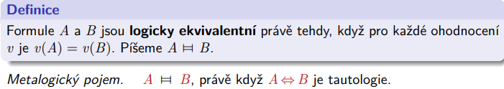

(např. A => B |=| ¬B => ¬A)

* Je tak zvaně metalogický, protože vypovídá o vztahu mezi formulemi.
* Můžeme určit pomocí pravdivostní tabulky
* Logicky ekvivalentní tvrzení mají stejnou pravdivostní tabulku

### Logický důsledek

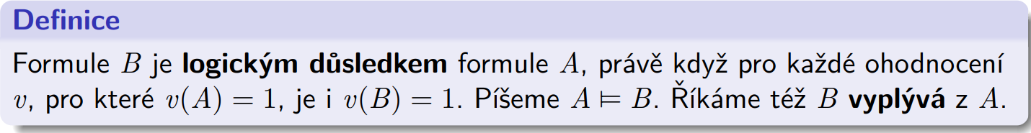

(např. A ∧ B |= A, což vyplývá z pravdivostní tabulky).

* Je tak zvaně metalogický, protože vypovídá o vztahu mezi formulemi.
* Můžeme určit pomocí pravdivostní tabulky

**Význam implikace**

* Pro implikaci neplatí komutativní ano asociativní zákon!

### Univerzální systém logických spojek

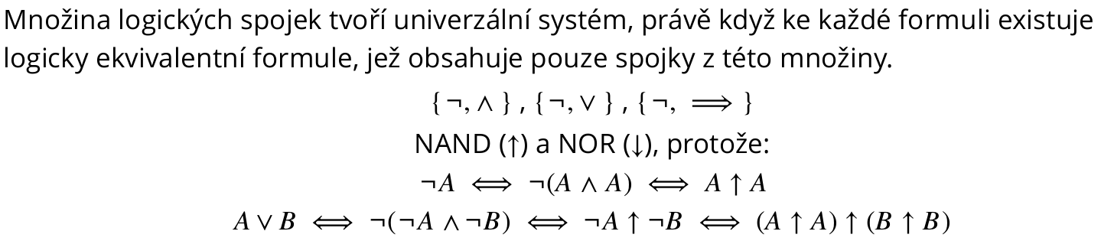

* Důkaz
  + Dokážeme pro prvotní formule – prvotní formule neobsahují žádné spojky
  + Dokážeme pro ¬A, (A ∧ B), (A ∨ B), (A ⇒ B), (A ⇔ B).

* NAND – negace konjunkce
* NOR – negace disjunkce
* Jediné logické spojky, které mohou být univerzální

### Konjunktivní normální tvar

### Disjunktivní normální tvar

* Do KNT i DNT upravujeme pomocí logických zákonů
* Jestliže je nějaký implikant kontradikce, vynecháme jej. Jestliže je nějaká klausole tautologie, vynecháváme.
* KNT převádíme na DNT, a naopak pomocí distributivních zákonů
* KNT a DNT existují ke každé formuli
* KNT a DNT nejsou dány jednoznačně

### Úplný normální tvar

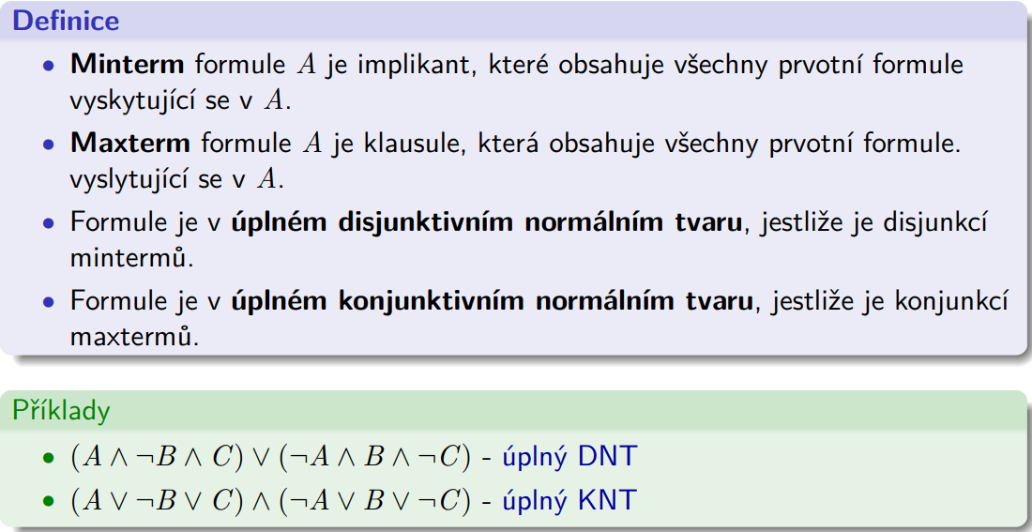

* Ke každé formuli existuje úplný DNT a KNT – i pro samotný literál – ke konjukci přidáme T a tu poté vyjádříme, k disjunkci přidáme kontradikci a tu poté vyjádříme
* Úplný DNT jednoznačně koresponduje s pravdivostní tabulkou. Každý minterm je pravdivý právě pro jedno ohodnocení = pro jednu řádku tabulky.
* Úplný KNT – maxterm je pravdivý pro všechna ohodnocení vyjma jednoho odpovídající negaci tohoto maxtermu. V tabulce hledáme 0.
* Úplný DNT i KNT jsou určeny jednoznačně (kromě pořadí mintermů nebo maxtermů)
  + Má-li formule n prvotních formulí, pak součet jejich mintermů a maxtermů je

Tzn. pokud mám např. prvotní formule A,B,C a výsledný DNT implikant (A ∧ ¬B), tak do úplného DNT to musím rozšířit o všechna C, co chybí → (A ∧ ¬B ∧ C) ∨ (A ∧ ¬B ∧ ¬C).

### Minimální DNT a KNT

**Pro minimalizaci slouží Karnaughovy mapy**

* Máme buněk, každá buňka pro jedno ohodnocení
* Zvolím A,B,C,D a podle tabulky doplňuju

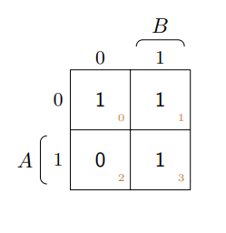

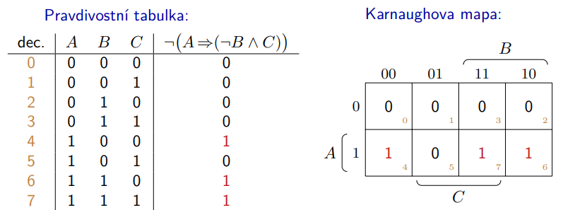

### Sémantické stromy

* Zachycují strukturu formule
* Musíme vyčerpat všechny složené formule
* Umožňují:
  + Nalézt DNT
  + Rozhodnout o splnitelnosti formule
  + Ověřit logický důsledek
* Uzavřená větev – obsahuje některou prvotní formuli i její negaci
* Otevřená větev – není uzavřená
* Obsah obrázku text

  Popis byl vytvořen automatickyAby byla formule splnitelná tak musí obsahovat otevřenou větev

Př.

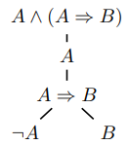

Př.

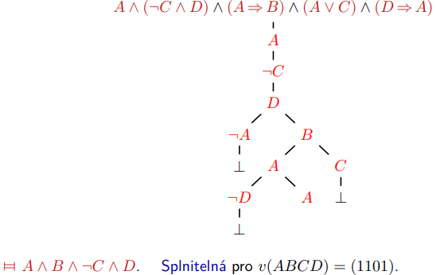

### Rezoluční metoda

* Umožňuje rozhodnout o splnitelnosti formule a nalézt logické důsledky
* Vycházíme z KNT (konjukce klausulí)
  + Z dvojic klausulí pak odvozujeme jejich logické důsledky, které nazýváme resolventami. Jestliže je některá resolventa kontradikce, pak formule není splnitelná.
* Odvozujeme podle následujících vzoru

, znamená konjunkci ∧

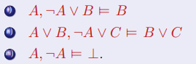

**Resolventy**

* Resolventa má vždy strukturu klausule!
* Resolventy jsou logické důsledky
* Musíme prozkoumat celou množinu R(T) (resolventy z resolvent, atd.)

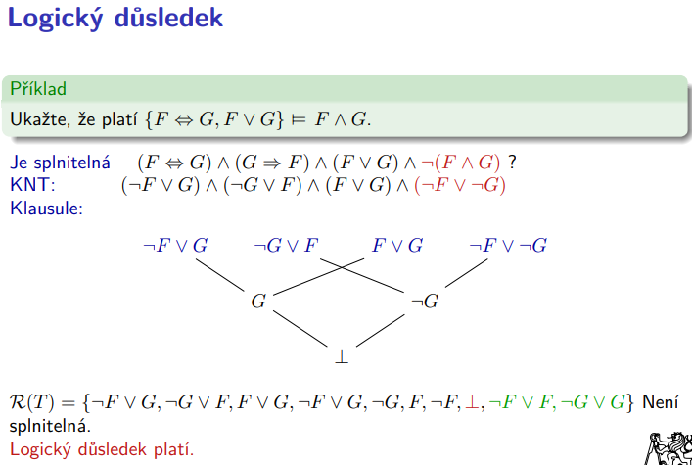

Otázky a odpovědi

1. Jak určit logický důsledek?
   1. Pravdivostní tabulkou – porovnáváme jedničky
   2. Sémantický strom –pravou stranu (důsledek) převedeme na levou tak, že ji znegujeme a přidáme jako konjukci – ověřujeme, jestli je formule kontradikce – pokud nám každá větev vyjde kontradikce (uzavřený strom), tak je to logický důsledek
   3. Rezoluční metodou – viz. popis rezoluční metody
   4. ÚDNT – B je log. důsledkem A, právě když všechny mintermy ÚDNT(A) jsou obsaženy v ÚDNT(B)
   5. ÚKNT – B je log. důsledkem A, právě když všechny maxtermy ÚKNT(B) jsou obsaženy v ÚKNT(A)
2. Jak určit logickou ekvivalenci?
   1. Pomocí tabulky
   2. ÚDNT – formule jsou logicky ekvivalentní, právě když jejich ÚDNT obsahují stejné mintermy
   3. ÚKNT – formule jsou logicky ekvivalentní, právě když jejich ÚKNT obsahují stejné maxtermy
3. Mám zadanou formuli – rozhodnout, zda z ní vyplívá jiná zadaná formule
   1. Když B vyplívá z A znamená to, že B je logickým důsledkem A (A |=B)
      1. Pomocí tabulky, sémantického stromu nebo rezoluční metody, údnt, úknt
4. Příklady formulí k platné, splnitelné, kontradikci, atd. a ukázat, která je důsledek které
5. Vypsané formule. Která je důsledkem které?

Udělat si pravdivostní tabulku nebo ÚDNT/ÚKNT

1. Příklady na sémantické stromy – viz. výše
2. Jak lze využít úplný KNT/DNT při zjišťování logického důsledku
3. Proč formule převádíme do KNT a DNT?
   1. Jsou dobře srozumitelné a je na první pohled vidět, kdy je formule splněna
4. Rezoluční metoda – viz. stránka 53
5. Jak souvisí DNT a KNT s pravdivostní tabulkou?
   1. KNT popisuje, kdy neplatí – nuly v pravdivostní tabulce
   2. DNT popisuje, kdy platí – každý minterm je pravdivý právě pro jedno ohodnocení = pro jednu řádku tabulky
   3. Př. na straně 43
6. Sofistikovanější způsob, jak určit důsledek a ekvivalenci
7. Jak získat DNT + netriviální případ. Jaký má význam pro pravdivostní tabulku + netriviální případ.
8. Převést zadanou formuli s NAND na disjunkce a konjunkce
9. Co je modus ponens?
10. Str. 56 – počítat příklady
11. Jaký je vztah mezi KNT a DNT?  
    Z negace KNT dostaneme DNT **negace** původní formule.  
    DNT převedeme na KNT a naopak pomocí distributivních zákonů